Jak vzniká krystal – řešení
Pracovní list je vhodný pro žáky 2. stupně ZŠ a střední školy. Na základě pracovního listu si mohou vypěstovat krystal a také získají základní znalosti o struktuře krystalu.
- Krystalizace

Vypěstujte dle návodu krystal kamence.
Do 150 ml nasyceného a přefiltrovaného roztoku síranu hlinito-draselného vhoďte krystalek téže látky. Krystalek nejprve navažte na nit a závěs připevněte na špejli a položte přes okraj kádinky. Kádinku umístěte na místo se stálou teplotou.

Označte správnou odpověď.

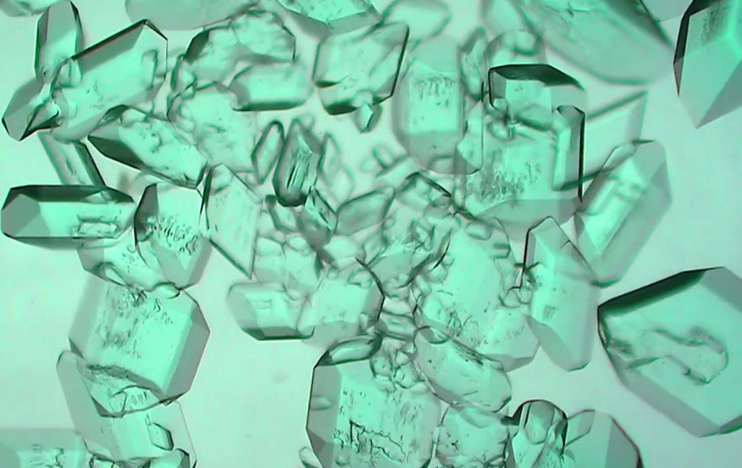

Krystaly na obrázku vznikly:

rušenou krystalizací
- volnou krystalizací

Doplňte slova z nabídky do textu:
struktura, mřížka, krystalu, částic, reálných krystalů

Krystalová mřížka je množina určitých myšlených abstraktních bodů, pomocí nichž popisujeme strukturu krystalu neboli vzájemnou polohu částic v krystalu.
U reálných krystalů není možné dosáhnout tzv. ideální krystalové mřížky, jejíž struktura je zcela pravidelná a bez jakýchkoliv poruch.

Vyjmenujte základní typy krystalové mřížky:
Krystalové mřížky se od sebe liší tvarem základní buňky, jejími rozměry, polohami částic a velikostmi úhlů. Podle těchto struktur rozlišujeme 7 základních typů.

- trojklonná

- jednoklonná

- kosočtverečná

- čtverečná

- šesterečná

- klencová

- krychlová

Co jsem se touto aktivitou naučil(a)

…………………………………………………………………………………………………………………………

…………………………………………………………………………………………………………………………

…………………………………………………………………………………………………………………………

